Farul 7” LED EGC1, cu economie de energie, omologat, deja în vânzare

O lampă mult așteptată de fanii off-road a fost pusă în vânzare. WESEM și-a extins portofoliul de faruri off-road cu un far etanș cu 4 funcții pregătit complet în tehnologie LED. Echivalentul multor faruri cu dimensiunea de 7” își va găsi utilizare atât la vehiculele off-road, cât și la motociclete și la clasicele americane.

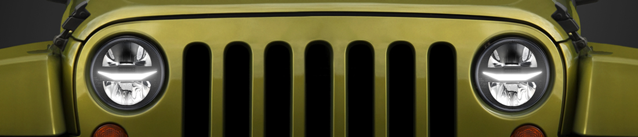

Producătorul polonez WESEM își extinde în mod constant gama de produse LED. În cadrul salonului Automechanika de la Frankfurt a fost prezentat în premieră noul far cu LED EGC1. Produsul este acum disponibil în vânzare.

„Proprietarii de vehicule off-road ne întrebau de ani de zile despre oferta de produse LED pentru mașinile lor. Apreciind clasa farurilor noastre cu halogen, pe care le cumpără de mult timp și pe care continuă să le folosească, aceștia ne-au motivat să extindem gama de lămpi cu LED pentru mașinile lor. După cum puteți vedea, cu succes. Ne putem lăuda cu produse moderne, care nu se tem de condițiile extreme, precum și de călătoriile de lungă distanță, turistice, unde iluminarea corespunzătoare este unul dintre elementele esențiale pentru o conducere sigură și confortabilă a vehiculului." - spune Tomasz Hajduk, asociat în firma WESEM.

Până în prezent cele mai cunoscute și apreciate de către utilizatorii de vehicule off-road lămpi LED suplimentare din oferta WESEM sunt:
- faruri de fază lungă: FERVOR 180, FERVOR 220, CDC3,
- lămpi de lucru: LEDF, CRV2, CRP1,
- lampă de marșarier CRK2-AR.

În prezent pe piață a apărut o noutate de excepție de la un producător polonez – un far LED cu 4 funcții pentru instalare în dimensiunea de 7” populară în multe vehicule. Modern și cu un consum redus de energie, farul are 4 funcții de iluminare:
- fază scurtă – 11W,
- fază lungă - 11W,
- de poziție – 1,4W,
- lumină de zi (DRL) – 5,5W.
Lumina de zi DRL, care este folosită cel mai frecvent în fiecare zi, consumă doar 5,5W!
Farul de faza lungă, cu un fascicul de 17,5 și o rază de acțiune de aproximativ 270 m, asigură o iluminare optimă a drumului în fața vehiculului și condiții de conducere confortabile pentru șofer. Datorită posibilității de a utiliza în același timp atât farurile de fază lungă, cât și cele de fază scurtă (farul este omologat HCR), șoferul are un câmp de vizibilitate și mai bun.

Uitându-ne de aproape la acest far, ne putem aștepta la:
- atenție pentru detalii,
- materiale rezistente,
- construcție solidă.

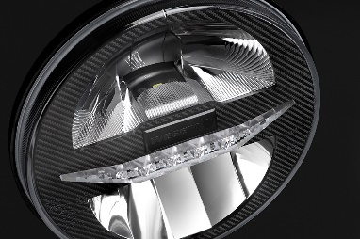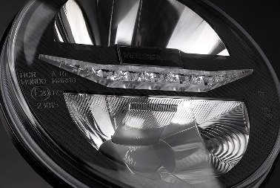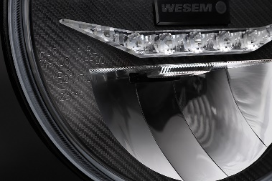

EGC1 este un far încorporabil dedicat unei game largi de mărci auto: Jeep Wrangler: TJ (97-06), CJ7 (76-86), JK (07-17), Land Rover Defender (od 1983), Lada: Niva 2121, Niva 2131, Mazda MX-5 (89-98), Suzuki Samuraj SJ (81-98), Chevrolet Camaro (70-81), Ford Mustang (73-81), Jaguar XJ (68-92) și oriunde se vor potrivi 7”. Este destinat montării în locurile adaptate din fabrică sau încorporării în nișele din față ale vehiculului.
Produsul este clasificat în gama de prețuri medii. Este o alternativă excelentă atât la farurile de pionierat, cât și la cele de înlocuire cu costuri reduse, care sunt cu mult sub nivelul clasei și al calității așteptate de client.

Codul produsului nou introdus este:
EGC1.55400

După cum anunță producătorul, acesta nu este sfârșitul surprizelor din acest an:
„Încheiem lucrările asupra mult așteptatului ledbar. Va fi disponibil în câteva opțiuni cu diferite fluxuri luminoase și posibilități de montare. Sperăm că și de data aceasta vom reuși să îi surprindem pozitiv pe fanii iluminatului de calitate” – concluzionează Tomasz Hajduk.

Informație de presă: WESEM

---
ro.wesem.com

